讓大腦活起來 ( 1 - 5 )
學校 : 秀林國小
班級 : 二年丙班7號
姓名 : 王經綸

1.畫一畫，看起來像：河豚  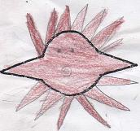 | 寫一寫，你想到什麼？  河豚如果遇到敵人，牠就會豎起身上的刺來嚇跑敵人，如果敵人還是想要攻擊河豚，河豚就會去刺敵人，敵人就會受傷了。
2.畫一畫，看起來像：公園  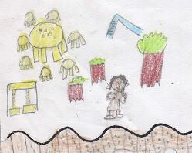 | 寫一寫，你想到什麼？  公園裡有滑梯、鞦韆、單槓、樹林、石桌和石椅，很多大人帶小孩和小狗去公園玩遊戲，下次我要叫爸爸再載我去。

